Tammela Kankainen

Keskiaikaisen kylätontin koekaivaus

Venesillan vesihuoltohankkeen kohdalla

Kreetta Lesell 2010

DG2039:1

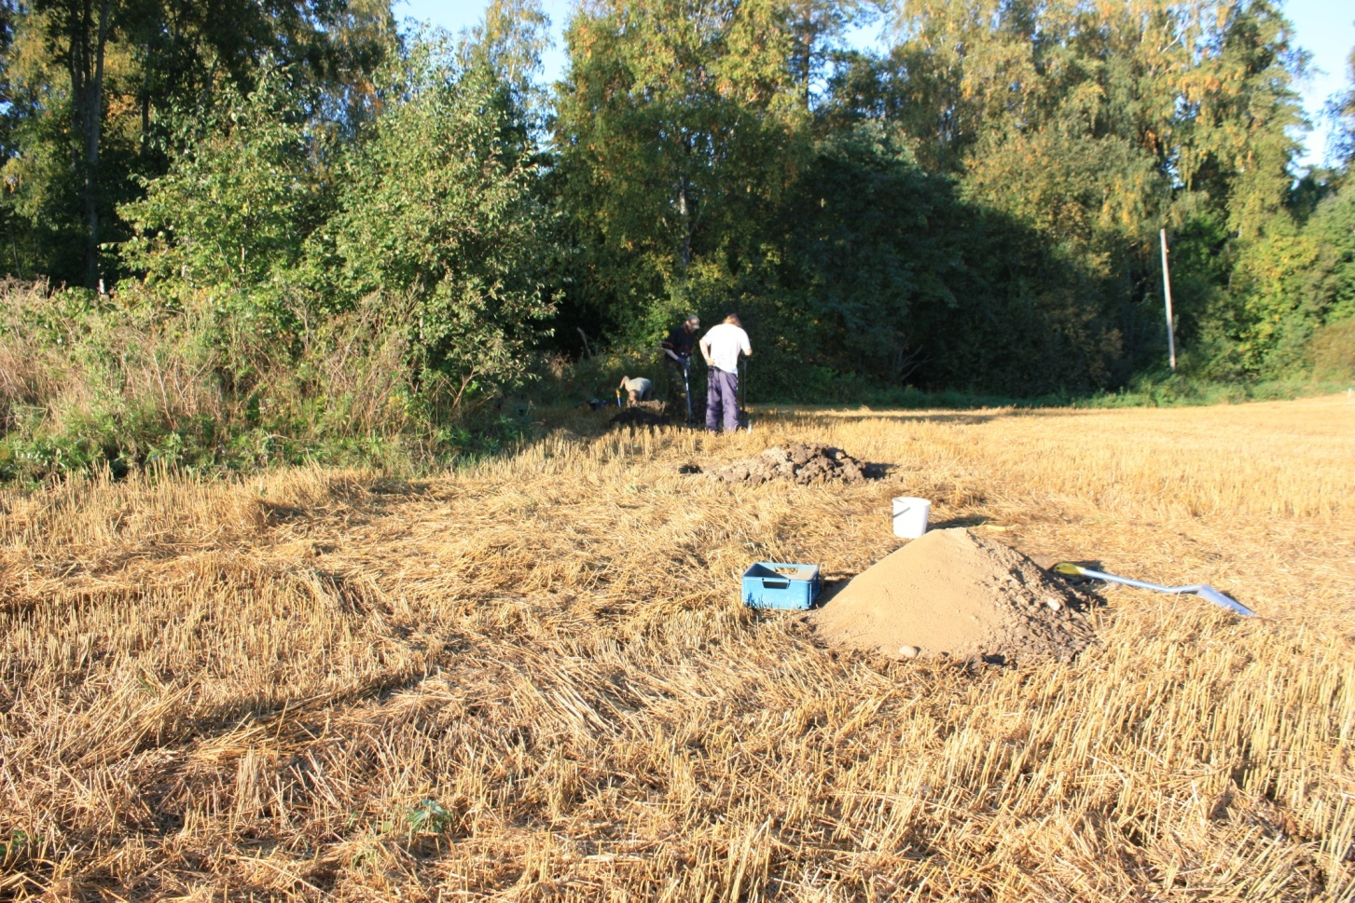

M U S E O V I R A S T O

Sisällys:
Sisällysluettelo
Arkistotiedot
1. Johdanto
Karttaote
2. Sijainti, maisema ja vesistöhistoria
3. Tutkimushistoria ja kaivausten tarkoitus
4. Koekaivausten metodit
5. Havainnot ja löydöt
6. Yhteenveto

Lähteet
Digitaalikuvaluettelo
Karttaluettelo
Valokuvat
Kartat

1
2
3
4
5
5
5
6
7

7
7
7
8–10
11$–$15

Arkistotiedot

Tammela Kankainen keskiaikainen kylätontti 1000005333

Peruskartta:
211307 Tammela
N: 6744220 E: 326350
Z/m.mpy alin:99 Z/m.mpy ylin: 101

Kaivausraportti: Museovirasto / arkeologian osasto/ projekti 316327
Koekaivausten johtaminen ja raportin laatiminen: FM Kreetta Lesell, Museovirasto

Tilat:
Kankainen kiinteistötunnus: 8344100010101 Kankainen

Tutkimuskustannukset: Tammelan kunta
Budjetti: 13 000 €
Kenttätyöaika: 6.9.–10.9. 2010 yhdessä Tammelan Venesillan ja Kukkuramäen kanssa

Tutkitun alueen laajuus: 4 x 40 m
Kaivetun alueen laajuus: 1,5 m²

Löydöt: KM 38648:1-5 punasavikeramiikka ruukun jalka, kvartsi-iskoksia ja tiiltä.
Aikaisemmat löydöt: -

Aikaisemmat tutkimukset
Johanna Enqvist 2005 tarkastus, kertomus 2006

Peruskarttaote s. 4
Lähteet s. 7
Valokuvat s. 8–10, digitaalikuvat: DG2039:1–5, luettelo s.7
Kartat: s. 11$–$15

- JOHDANTO

Tammelan kunta rakentaa uuden vesihuoltolinjan ja pumppaamon Venesillan alueelle Pyhäjärven itärannalle. Linjan kohdalta tunnetaan Kukkuramäen ja Venesillan kivikautiset asuinpaikat. Myös Kankaisten keskiaikainen kylätontti on osittain linjan kohdalla, mutta se oli merkitty tuhoutuneeksi kohteeksi vuoden 2005 Johanna Enqvistin inventoinnissa. Koska vesijohtolinja kulkee muinaismuistolain suojelemien kiinteiden muinaisjäännösten alueella, Museovirasto edellytti alueelle viikon koekaivauksia, joiden tarkoituksena oli selvittää Tammelan Kukkuramäen ja Venesillan kivikautisten asuinpaikkojen laajuus ja säilyneisyys vesihuoltohankkeen kohdalta ja määritellä mahdollisten jatkotutkimusten tarve. Lisäksi tutkittiin Tammelan Kankaisten kylätontin aluetta koepistoin. Jokaisesta kohteesta on erillinen kaivauskertomus. Tämä kertomus on Tammelan Kankaisten keskiaikaisen kylätontin koekaivauksesta.

Koska kaivaukset olivat muinaismuistolain 15 § mukaiset, tutkimukset rahoitti hankkeen toteuttaja Tammelan kunta. Kustannukset olivat 13 000 €. Kaivausten johtajana toimi FM Kreetta Lesell ja piirtäjänä oli Huk Piritta Häkälä. Kaivajina olivat Rasmus Åkerblom, Anni-Helena Ruotsala, Jasse Tiilikkala, Annamari Hänninen, Niko Latvakoski ja Jarkko Saipio. Venesillan, Kukkuramäen ja Kankaisten koekaivaukset toteutettiin 6.9.–10.9. 2010. Kankaisten kylätontin kohdalla tutkitun alueen laajuus oli 4 x 40 m, josta kaivettiin 1,5 m².

Koekaivausten tulosten perusteella todettiin, että Kukkuramäen kivikautisen asuinpaikan ja Kankaisten keskiaikaisen kylätontin kohdalla tarvitaan lisätutkimuksia. Nämä jatkotutkimukset tehtiin 18.–29.10.2010. Sen sijaan Venesillan kivikautinen asuinpaikka oli tuhoutunut vesijohtolinjan ja pumppaamon kohdalta, eikä sen kohdalla tarvitse lisätutkimuksia.

Helsingissä 5.5.2011 ________________________________
Kreetta Lesell

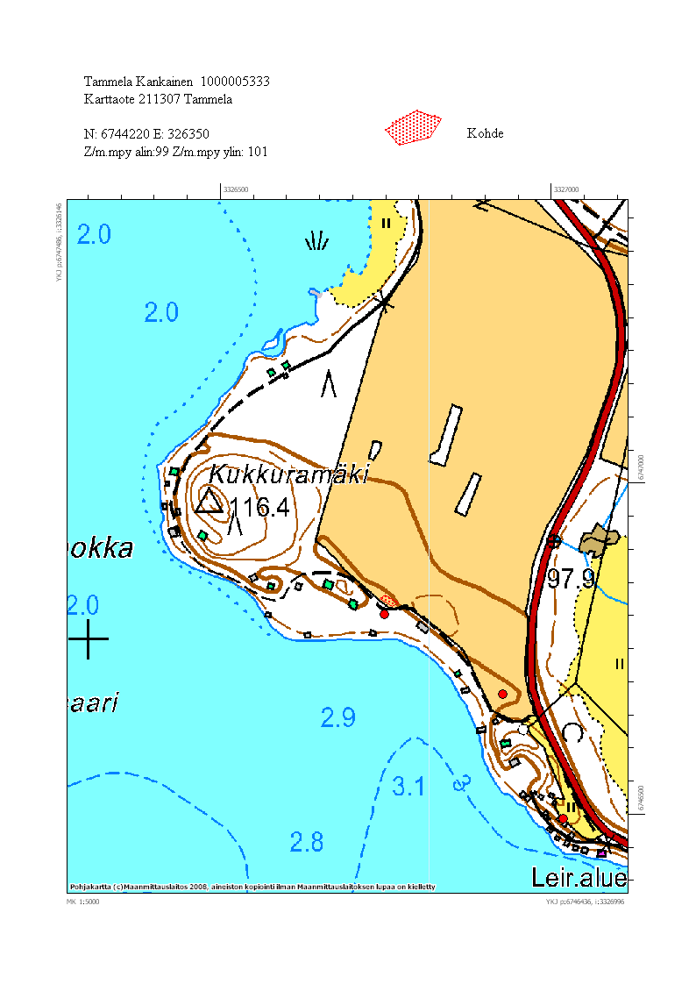

2. SIJAINTI, MAISEMA JA VESISTÖHISTORIA

Tammelan Kankaisten keskiaikainen kylätontti sijaitsee Tammelan kirkosta vajaat 3 km kaakkoon, Pyhäjärven itärannalla. Kohde on sijainnut Suvikujan molemmilla puolilla, mutta nykyisin Suvikujan lounaispuolella on mökkejä ja tämä osa kohteesta on tuhoutunut. Suvikujan koillispuolella on peltoa ja täällä kohdetta on vielä jäljellä. Kukkuramäen kivikautinen asuinpaikka on Kankaisten kylätontista vajaan 100 m päässä luoteeseen.

Pyhäjärven muoto ja veden korkeus ovat pysyneet lähes samoina tuhansia vuosia lukuun ottamatta vuosien 1821–1827 aikana tehtyä Pyhäjärven kuivaamista, jolloin sen pintaa on laskettu noin kahdella metrillä (Anttila 1967:264). Vanhan rantatörmän voi yhä nähdä paikoin, mutta Kankaisten kylätontin kohdalla se on kadonnut tien ja rakennusten takia. Tämän takia keskiaikaisten karttojen kiinnittäminen rantaviivan avulla ei ole tarkkaa.

3. TUTKIMUSHISTORIA JA KAIVAUSTEN TARKOITUS

Vuoden 2005 Johanna Enqvistin inventoinnissa Kankaisten kylätontin alue todettiin tuhoutuneeksi, sinne rakennetun hiekkatien ja mökkien takia. Inventointikertomus on vuodelta 2006. Alueelle tehtiin kuitenkin koepistoja Venesillan ja Kukkuramäen koekaivausten aikana, koska arkeologian opiskelija Jasse Tiilikkala kertoi nähneensä pellolla kivetyn lieden kylätontin kohdalla.

Tutkimusten tarkoituksena oli tarkistaa, oliko kylätonttia jäljellä vesijohtolinjan kohdalla ja kuinka laajasta alueesta oli kyse.

4. KOEKAIVUSTEN METODIT

Koska aikaa oli vähän, Kankaisten kylätontin kohdalle ei tehty koordinaatistoa koepistoja varten, vaan pistot sijoitettiin tasaisesti tulevan vesijohtolinjan kohdalle, alueelle, jossa keskiaikaisen kylätontin uskottiin olevan ja jossa aikaisemmin oli havaittu kiviliesi. Koepistot olivat kooltaan noin 50 x 50 cm kokoisia ja niitä kaivettiin yhteensä 10. Koepistot on merkitty yleiskarttaan numeroilla 5-14. Niille ei otettu pintavaaitusta kiireen vuoksi. Koekuopat kaivettiin niin syvälle, että niissä havaittiin joko puhdasta pohjamaata tai rakenteita ja likamaata. Ajan puutteen vuoksi ei haluttu kaivaa kulttuurikerroksen läpi, vaan katsottiin, että kulttuurikerros oli parempi kaivaa yhtenäisenä myöhemmin jatkotutkimusten aikana. Tämän aiheutti kuitenkin sen, ettei kulttuurikerroksen paksuudesta ollut tietoa koekaivausten jälkeen.

Tammelan kunta toi paikalle korkeuden, joka merkittiin maahan isketyn paalun kohdalle. Tämä piste on Suvikujan eteläpuolella ja se merkitty yleiskarttaan. Sen korkeus on 100,70 m mpy. Kiintopiste 1 on 100,76 m korkeudella mpy, se on lähellä Kukkuramäen löytökohtia. Kiintopiste 2, jota käytettiin Kankaisten kohdalla, on betonijalka vieressä olevan talon pihalla. Sen korkeus 99,64 m mpy.

Kuoppa 10 sidottiin kiintopisteeseen 2. Se on 15,30 m päässä kiintopisteestä 2 suuntaan 342 goonia. Kuopan 10 GPS lukema on pkoo 6747050, ikoo 3326459.

Kohteesta piirrettiin yleiskartta. Niistä koepistoista, joissa havaittiin rakenteita, piirrettiin tasokarttoja. Kohteesta otettiin sekä mustavalko- että digitaalikuvia.

Taulukko koekuopista
Koekuoppa | syvyys cm | kyntö cm | alla cm | huomioita, luvut cm
5 | 50 | 30 | savi 20 | puhdas
6 | 40 | 35 | savi 15 | puhdas
7 | 50 | 30 | savi 20 | puhdas
8 | 50 | 20 | savi 30 | savi ruskeaa
9 | 45 | 30 | hiekka 15 | pohjalla hiiltä, nokea, puuta ja kiviä
10 | 90 | 20 | sora 70 | pohjalla multaa, puuta ja kiviä
11 | 80 | 20 | multa 5, soraa | pohjalla multaa, savea, puuta ja kiviä
12 | 55 | 55 | savea | pohjalla savea ja kiviä
13 | 50 | 40 | savi10 | puhdas
14 | 40 | 30 | savi 10 | puhdas

5. HAVAINNOT JA LÖYDÖT

Kankaisten kohdalla maaperä muuttui saveksi. Kyntökerroksen paksuus vaihteli 20–55 cm. Koekuopissa 5–8 ja 13–14 kyntökerroksen alla oli puhdas savimaa. Koekuopissa 9–12 havaittiin mahdollisia rakenteita.

Koekuopassa 9 oli kyntö- ja hiekkakerroksen alla puuta, kiviä, noensekaista savea ja likamaata. Puu vaikutti olevan rakenteen osa. Koekuopassa 10 kyntökerroksen alla oli noin 70 cm soraa, joka on todennäköisesti tuotu paikalle. Tämä sorakerros voi liittyä vieressä olevaan hiekkatien rakentamiseen. Kosteaa maata on ehkä vahvistettu sorakerroksella. Sorakerroksen jälkeen tasossa oli osittain mullaksi muuttunutta maatunutta puuta. Puutöhnän keskellä havaittiin vierekkäisiä puita.

Koekuopassa 11 kyntö- ja sorakerroksen alla oli mullaksi maatunutta puuta, töhnän keskellä oli paremmin säilynyttä puita, jotka vaikuttivat laudoilta. Koekuopissa 9–11 havaitut puut tulkittiin olevan puurakenteen osia. Koekuopassa 12 oli aseteltuja kiviä savimaassa. Tämä rakenne tulkittiin olevan mahdollisesti lieden osa.

Koska koekuopat ovat paikassa, jossa keskiaikainen kylätontti on sijainnut, on hyvin mahdollista, että koekuopissa havaitut rakenteet kuuluvat siihen.

Löydöt otettiin talteen ruuduittain ja ne on luetteloitu Museoviraston topografiseen arkistoon numerolla KM 38686:1–18. Löytöjä tuli muutama ja ne ovat kyntökerroksesta tai heti sen alapuolelta. Alueelta löytyi tiiltä, kvartsi-iskoksia ja punasavikeramiikasta tehdyn kolmijalkaisen padan jalka. Tämän tyyppisiä patoja on ollut käytössä keskiajalla. Löytö tuli koekuopasta 9 kyntökerroksen alapuolella olevasta hiekkakerroksesta. Myös tiilenpalaset voivat liittyä keskiaikaiseen kylätonttiin. Ne tulivat koekuopan 12 kyntökerroksesta, mutta yksi niistä oli kivilatomuksen päältä. Kvartsi-iskokset ovat kyntökerroksesta.

Löytötaulukko KM 38648
LAJI | MÄÄRÄ
Tiiltä | 5
Kvartsi-iskoksia | 2
Punasavikeramiikkaa,  jalka | 1

6. YHTEENVETO

Koepistojen perusteella osa Kankaisten kylätonttiin kuuluvaa aluetta on säilynyt pellolla Suvikujan itäpuolella tulevan vesijohtolinjan kohdalla. Koepistoja ei tehty Suvikujan länsipuolella olevien mökkien pihoille, mutta todennäköisesti tämä alue on tuhoutunut. Kankaisten keskiaikaisen kylätontin kohdalla täytyy tehdä lisätutkimuksia ennen vesijohdon rakentamista.

Arkistolähteet:
Enqvist, Johanna 2006: Inventointi. Arkeol. os. top. arkistossa.

Kirjalliset lähteet:

Anttila 1967, Veikko. Järvenlaskuyhtiöt Suomessa. Kansatieteellinen arkisto 19. Suomen Muinaismuisto yhdistys. Helsinki.
Lounais-Hämeen ja Rengon muinaisjäännökset Kirjoittajat: Kalevi Hokkanen, Eeva-Liisa Schulz, Minna Seppänen ja Olli Soininen, Toim. Minna Seppänen Hämeen liiton julkaisuV:88. Hämeenlinna 2008

Digitaalikuvaluettelo DG2037:1–5 Tammela Kankainen Kuvannut Kreetta Lesell

DG2039:1 Yleiskuva. Kuvattu koillisesta.
DG2039:2 Koekuoppa 9, kaivettu 50 cm syvyydelle. Kuvattu eteläkaakosta.
DG2039:3 Koekuoppa 10, kaivettu noin 50 cm syvyydelle. Kuvattu pohjoisesta.
DG2039:4 Koekuoppa 11, kaivettu 75 cm syvyydelle. Kuvattu eteläkaakosta.
DG2039:5 Koekuoppa 12, kaivettu 50 cm syvyydelle. Kuvattu eteläkaakosta.

KARTTALUETTELO Tammela Kankainen
Karttojen piirtäminen ja digitointi Piritta Häkälä

Karttaote, s. 4
Yleiskartta, koetutkimus MK 1:1000 A3, s.11.
Yleiskartta, koeojat MK 1:1000 A3, s.12.
Koekuoppa 9, yksityiskohtakartta MK 1:10 A4, s. 13.
Koekuoppa 10, yksityiskohtakartta MK 1:10 A4, s. 14.
Koekuoppa 11, yksityiskohtakartta MK 1:10 A4, s. 15
Koekuoppa 12, yksityiskohtakartta MK 1:10 A4, s. 15.

DG2039:1
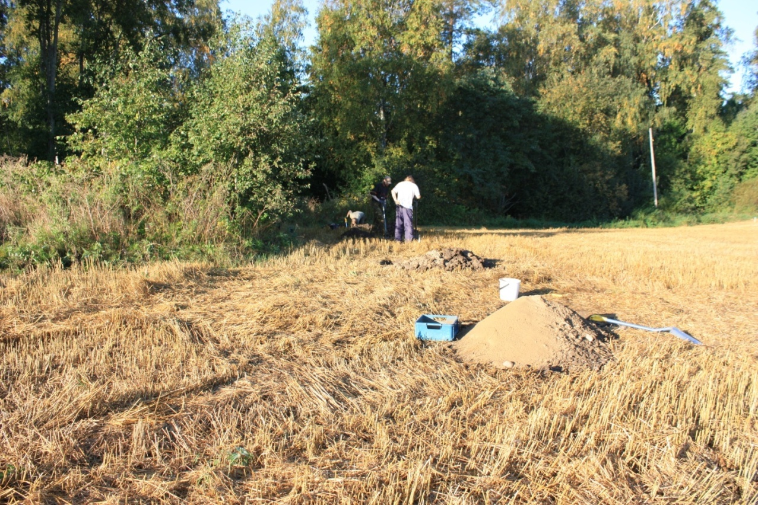
Yleiskuva. Kuvattu koillisesta.

DG2039:2
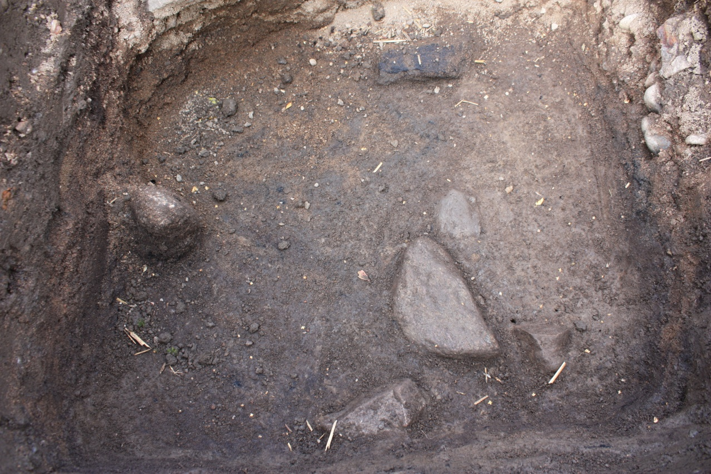
Koekuoppa 9, kaivettu 50 cm syvyydelle. Kuvattu eteläkaakosta.

DG2039:3
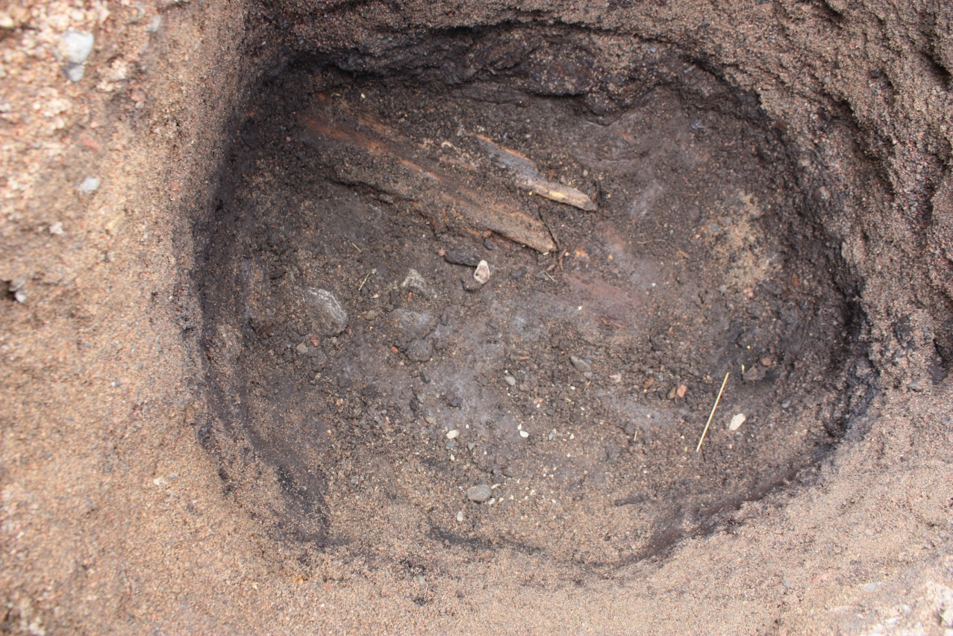
Koekuoppa 10, kaivettu noin 50 cm syvyydelle. Kuvattu pohjoisesta.

DG2039:4
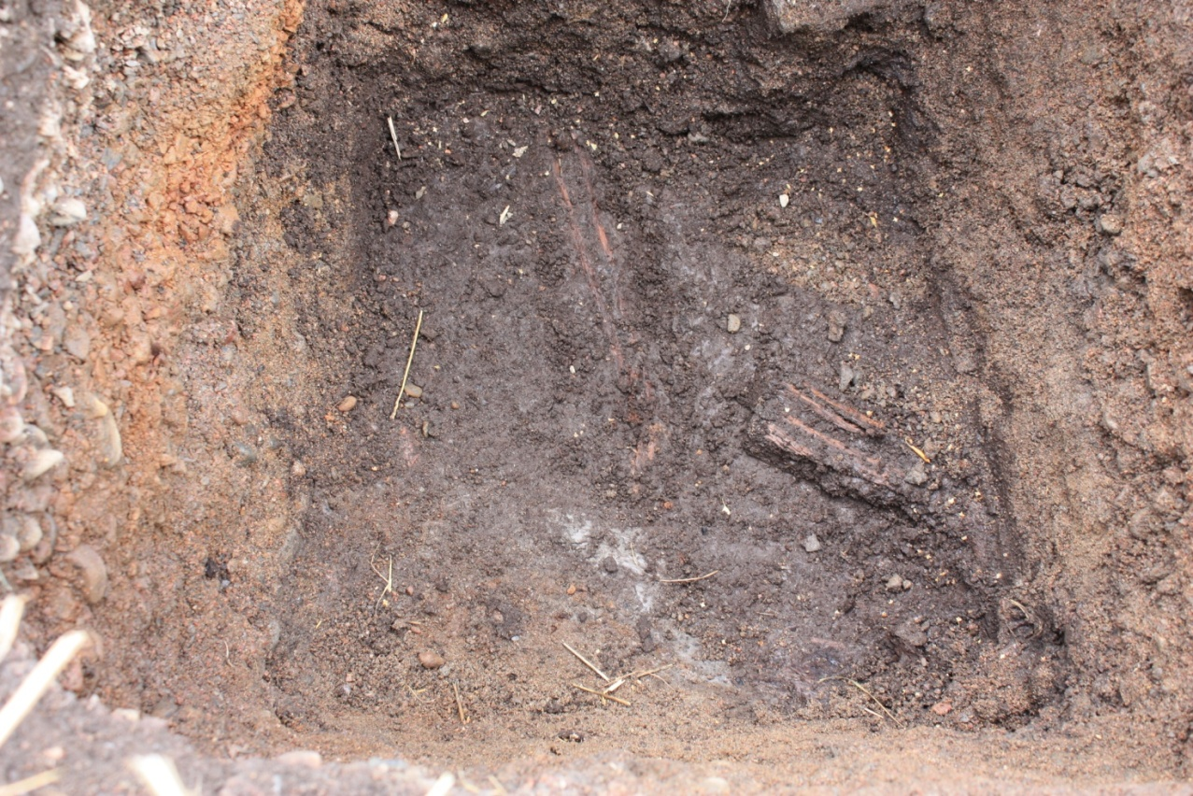
Koekuoppa 11, kaivettu 75 cm syvyydelle. Kuvattu eteläkaakosta.

DG2039:5
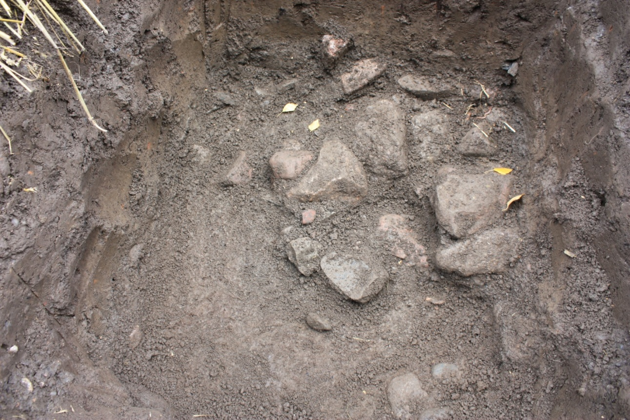
Koekuoppa 12, kaivettu 50 cm syvyydelle. Kuvattu eteläkaakosta.

